标签打印授权服务管理软件用户手册

标签打印授权服务管理软件用户手册

1. 软件简介
标签打印授权服务管理软件是一套基于 ASP.NET Core Razor Pages 构建的后台管理系统，用于管理标签打印体系中的授权、会话和更新发布。该系统在同一套程序中内置了两种使用方式：
- 公司端模式：由软件提供方或总部使用，负责私钥导入、客户管理、许可证签发与证书导出。
- 客户端模式：部署在客户现场或局域网内部，负责导入公司已经签名好的浮动许可证、托管客户端在线会话、向本地标签打印客户端提供授权 API 和更新服务。
这两种模式不是两套代码，而是同一程序根据是否配置主密钥自动切换出来的运行形态。

1.1 两种使用方式的区别
项目 | 公司端模式 | 客户端模式
触发条件 | 已配置 LICENSE_SERVER_MASTER_KEY 或配置文件中的 MasterKey | 未配置 LICENSE_SERVER_MASTER_KEY 且未配置 MasterKey
核心定位 | 公司离线签名签发中心 | 客户现场局域网授权托管中心
私钥状态 | 允许导入并解密读取 RSA 私钥 | 不允许导入或读取私钥
许可证页面 | 可新建单机/浮动许可证并导出签名文件 | 只允许导入公司已签名的浮动许可证
客户维护 | 可见且可用 | 菜单默认隐藏
签名密钥 | 可见且可用 | 菜单默认隐藏，系统自动进入无私钥托管策略
在线会话 | 菜单默认隐藏，不作为主使用场景 | 菜单可见，用于管理现场终端会话
典型使用对象 | 软件公司、总部运维、授权发行人员 | 客户 IT、现场管理员、局域网运维人员

1.2 模式判定方法
系统启动后会检查是否存在主密钥：
- 如果存在主密钥，进入公司端模式。
- 如果不存在主密钥，进入客户端模式。
你可以通过界面快速判断当前模式：

公司端模式的界面特征
- 左侧菜单显示“客户维护”“签名密钥”。
- “在线会话”菜单默认不显示。
- “证书维护”页顶部显示“公司离线签名签发控制面板”。
- “签名密钥”页允许导入私钥。

客户端模式的界面特征
- 左侧菜单显示“在线会话”。
- “客户维护”“签名密钥”菜单默认不显示。
- “证书维护”页顶部显示“导入公司已签名许可证（局域网端）”。
- 系统不会提供私钥导入表单。
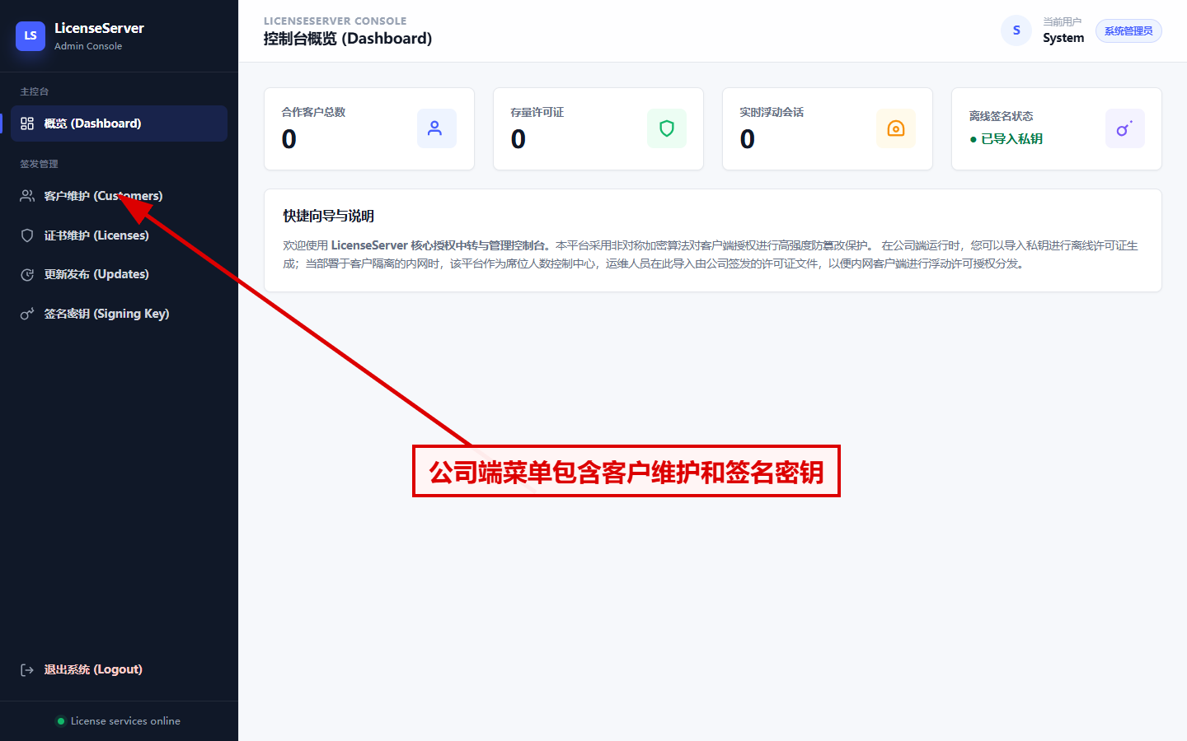
图 1：公司端模式界面特征
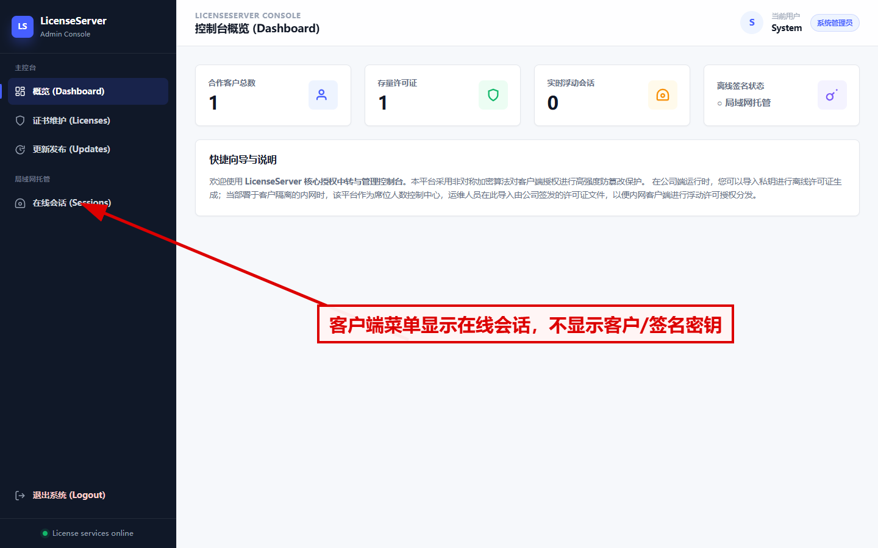
图 2：客户端模式界面特征

1.3 软件概述
系统启动后按以下顺序工作：
- 加载服务配置。
- 初始化数据库连接并自动建表。
- 检查系统中是否已存在管理员账号。
- 如果不存在管理员账号，则自动跳转到初始化管理员页面。
- 如果存在管理员账号，则显示登录页。
- 管理员登录成功后进入后台首页。
- 系统依据主密钥状态切换为公司端模式或客户端模式。

1.4 主要特点
- 同一程序支持公司端签发模式和客户现场托管模式。
- 支持管理员初始化、登录、退出。
- 支持单机许可证与浮动许可证管理。
- 支持外部签名许可证导入。
- 支持在线会话跟踪与强制释放。
- 支持 Velopack 更新包上传与版本发布。
- 通过“有私钥 / 无私钥”设计隔离高敏感签名能力。

2. 功能概述

2.1 公司端模式的核心功能
- 初始化和登录后台。
- 导入并激活 RSA 签名私钥。
- 维护客户档案。
- 创建单机许可证。
- 创建浮动许可证。
- 导出已签名许可证文件。
- 发布客户端更新包。

2.2 客户端模式的核心功能
- 初始化和登录后台。
- 导入公司已签名的浮动许可证。
- 提供浮动授权 API 给现场标签打印客户端。
- 查看在线会话与占用席位。
- 强制释放异常会话。
- 维护现场更新发布记录。

2.3 两种模式的共用功能
- 首页概览。
- 登录与退出。
- 更新发布页面。
- 管理员 Cookie 会话控制。

3. 安装与进入方式

3.1 系统要求
- 运行环境：.NET 8 Web 运行环境。
- 数据库：SQLite 或 PostgreSQL。
- 浏览器：Chrome、Edge、Firefox 等现代浏览器。
- 文件权限：服务进程需要拥有更新包目录的读写权限。

3.2 公司端模式部署前准备
公司端模式部署前，应准备以下内容：
- 一台由软件提供方控制的服务器或内部主机。
- 主密钥配置：
  - 环境变量 LICENSE_SERVER_MASTER_KEY，或
  - 配置文件中的 MasterKey。
- 用于签发许可证的 RSA 私钥明文。
- 管理员账号使用人。
- 如需发布客户端更新，还应准备 Velopack release 压缩包。

3.3 客户端模式部署前准备
客户端模式部署前，应准备以下内容：
- 一台部署在客户现场或局域网内部的服务器。
- 不配置 LICENSE_SERVER_MASTER_KEY，也不配置 MasterKey。
- 公司端签发好的浮动许可证 JSON 文本或许可证文件内容。
- 需要连接此服务端的标签打印客户端配置：
  - LicenseServerUrl
  - ProductCode
  - AccessKey
- 如果客户现场需要本地更新分发，还应准备更新包。

3.4 首次启动与管理员初始化
操作步骤：
- 启动服务端程序。
- 等待监听地址启动成功。
- 在浏览器访问服务端地址，例如 http://localhost:5163。
- 如果当前系统中尚无管理员账号，系统自动显示“初始化系统管理员”页面。
- 确认管理员登录账号。
- 填写显示名称。
- 输入后台管理密码。
- 点击“创建管理员”。
- 系统创建管理员后跳转到登录页。
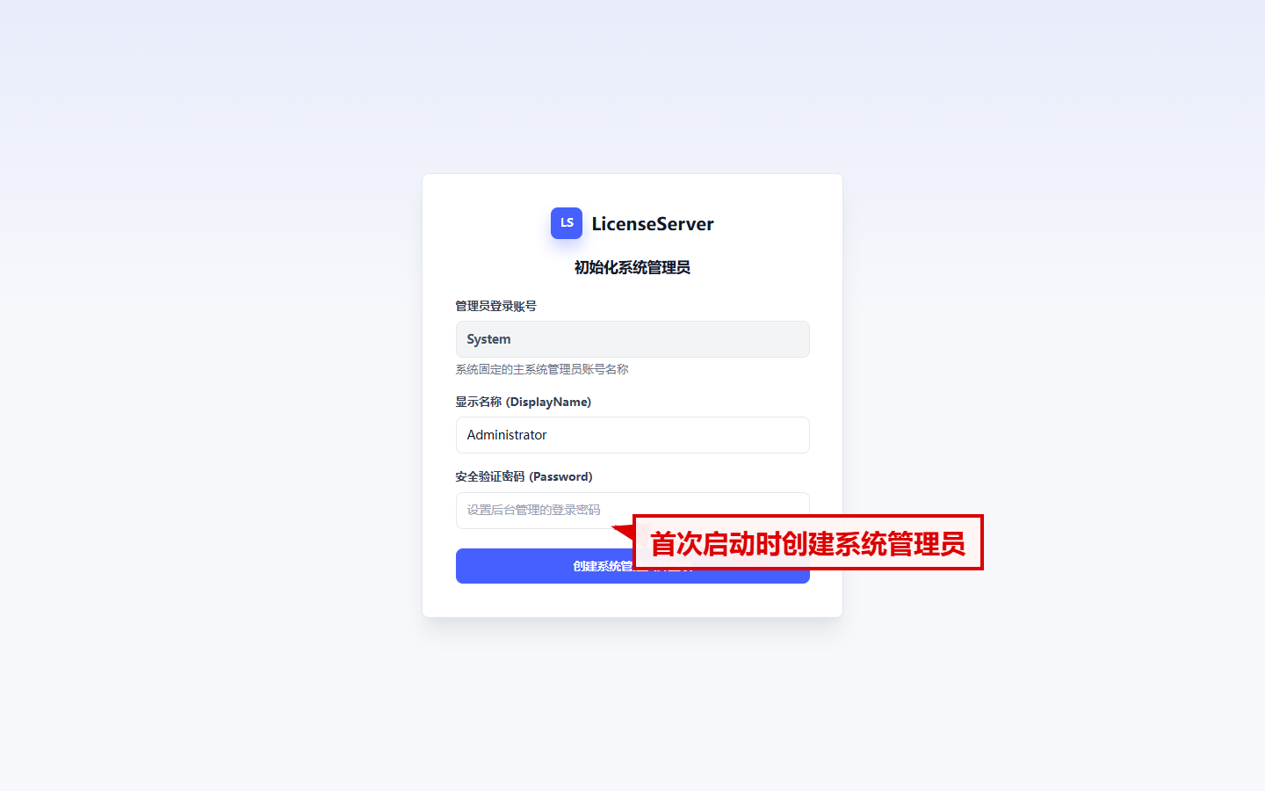
图 3：首次初始化系统管理员页面

3.5 登录
操作步骤：
- 打开登录页面。
- 输入管理员用户名。
- 输入系统管理密码。
- 点击“登录”。
- 登录成功后系统创建 Cookie 会话。
- 系统根据主密钥状态进入公司端模式或客户端模式首页。
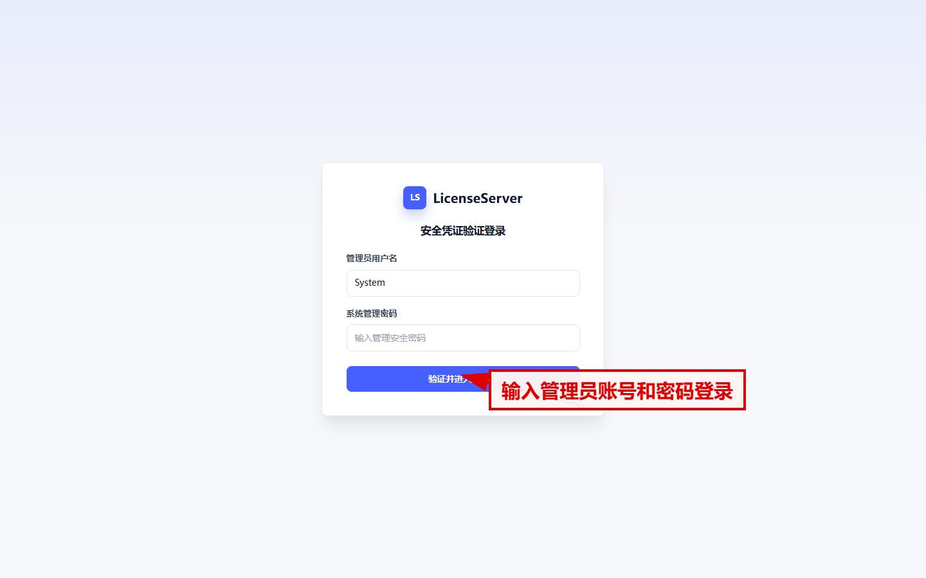
图 4：服务端登录页面

4. 公司端模式使用说明

4.1 公司端模式的适用场景
公司端模式适用于软件提供方或总部集中管理场景，主要目标是：
- 管理签名私钥
- 管理客户
- 创建许可证
- 导出已经签名的许可证文件
此模式下，私钥能力是核心，因此必须部署在公司可控环境中，不能直接部署在客户现场。

4.2 首页概览（公司端）
公司端首页主要用于查看：
- 合作客户总数
- 存量许可证数量
- 当前签名状态
- 系统说明和快捷入口
操作步骤：
- 登录成功后进入“概览”页面。
- 查看客户数和许可证数是否正常。
- 查看签名状态区域，确认是否已具备签发能力。
- 如显示未具备签名能力，应先前往“签名密钥”页面。
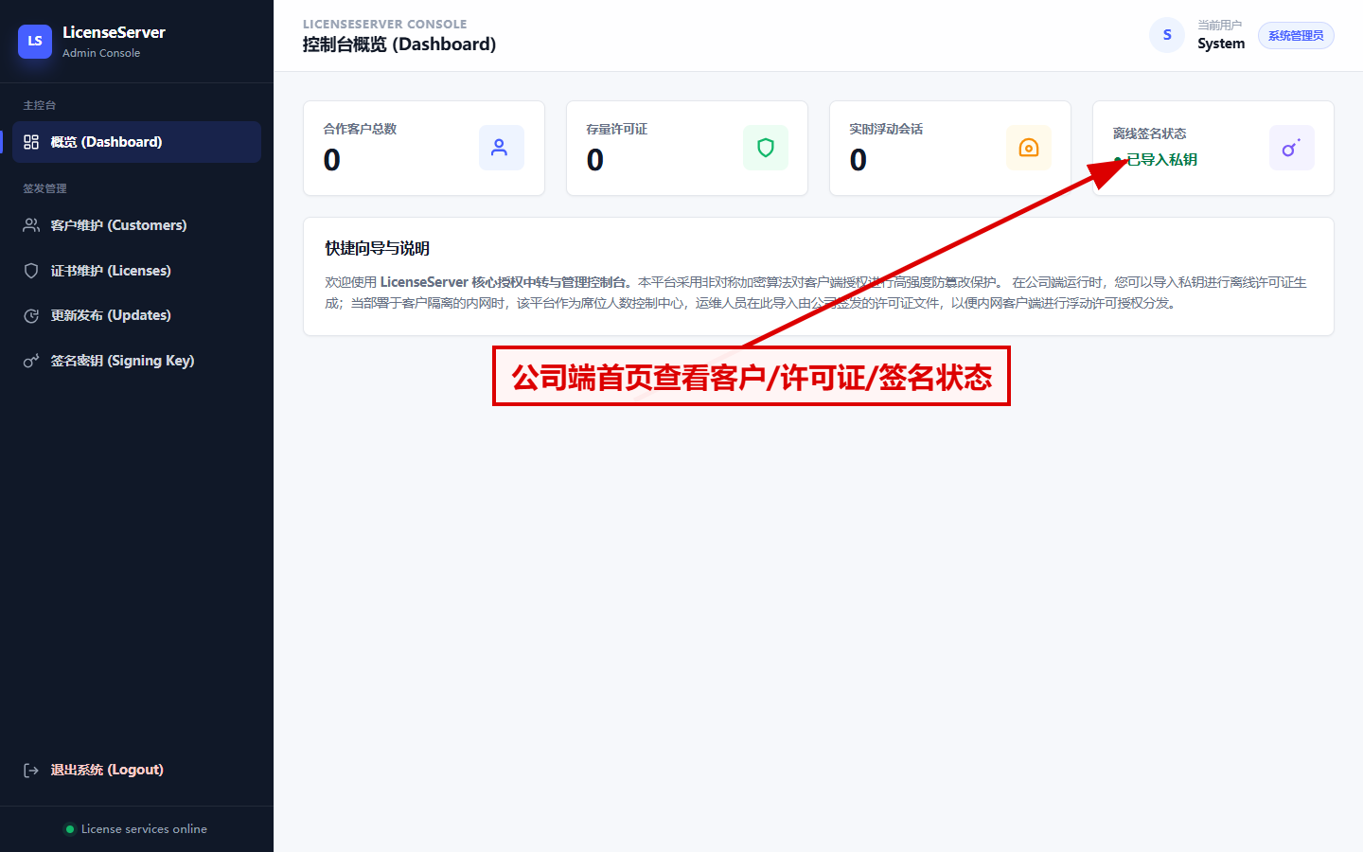
图 5：公司端首页概览

4.3 签名密钥管理（公司端专用）
签名密钥页面用于导入新的 RSA 私钥，并将其设置为当前激活签名密钥。
操作步骤：
- 在左侧导航点击“签名密钥”。
- 查看当前激活公钥指纹和创建时间。
- 将 PEM 格式 RSA 私钥粘贴到文本框中。
- 点击“导入并覆盖激活新签名密钥”。
- 如果导入成功，系统刷新页面并显示新的激活状态。
- 如果主密钥缺失或私钥格式错误，页面显示错误信息。
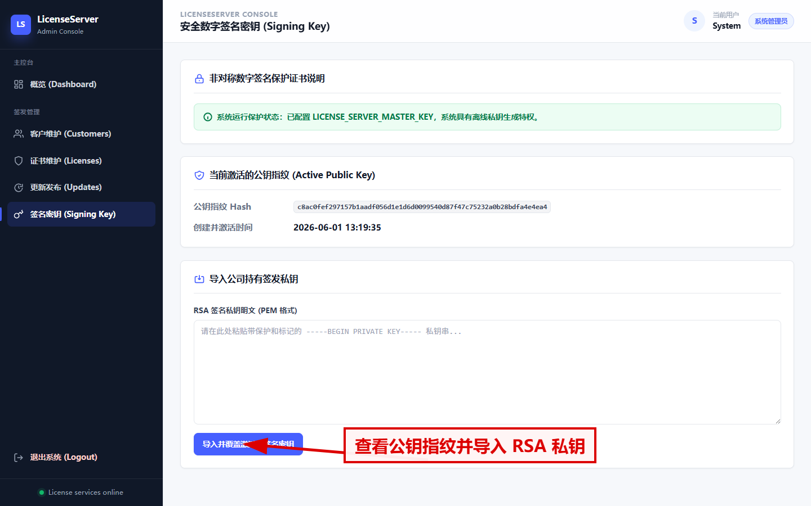
图 6：公司端签名密钥管理页面

4.4 客户维护（公司端专用）
客户维护页面用于建立客户档案，为许可证签发提供基础客户信息。
维护字段包括：
- 客户公司名称
- 首要联系人
- 合作备注信息
- 启用状态
操作步骤：
- 点击左侧“客户维护”进入页面。
- 输入客户公司名称。
- 输入首要联系人。
- 输入合作备注信息。
- 设置客户是否启用。
- 点击“保存”。
- 系统根据表单中的编号自动判断是新增还是更新。
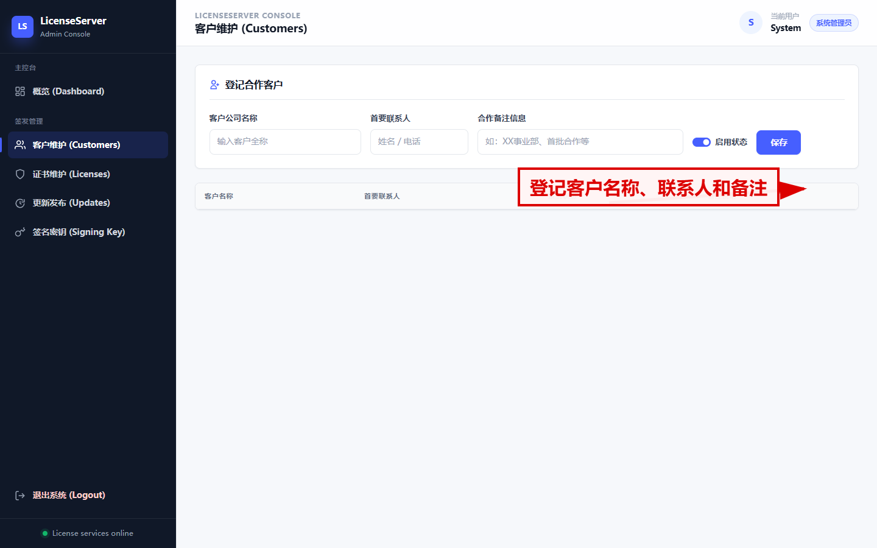
图 7：公司端客户维护页面

4.5 许可证签发（公司端专用）
公司端模式下，“证书维护”页面顶部显示“公司离线签名签发控制面板”，可执行单机许可证和浮动许可证的创建与导出。

4.5.1 新增单机许可证
操作步骤：
- 进入“证书维护”页面。
- 在“目标客户”中选择客户。
- 填写产品编码。
- 将授权模式选择为 Standalone。
- 选择有效期截止日期。
- 填写绑定机器码。
- 填写签发授予对象。
- 点击“新增并启用”。
- 系统生成一条单机许可证记录。

4.5.2 导出单机许可证文件
操作步骤：
- 在许可证列表中找到目标单机许可证。
- 点击“导出单机证书”。
- 系统读取当前激活私钥。
- 系统完成签名并生成 .license 文件。
- 浏览器下载该证书文件。

4.5.3 新增浮动许可证
操作步骤：
- 在“证书维护”页面中选择客户。
- 填写产品编码。
- 将授权模式选择为 Floating。
- 设置有效期。
- 设置并发最大席位数。
- 填写签发授予对象。
- 点击“新增并启用”。
- 系统生成浮动许可证记录。
- 页面跳转提示中显示一次新生成的 AccessKey。
- 管理员应立即记录并安全保存该 AccessKey。

4.5.4 导出浮动许可证文件
操作步骤：
- 在浮动许可证对应行的下载表单中输入正确的 AccessKey。
- 点击“签名并导出”。
- 系统校验 AccessKey 哈希是否匹配。
- 匹配成功后，系统使用当前激活私钥对浮动许可证进行签名。
- 浏览器下载签名后的浮动许可证文件。

4.5.5 未导入私钥时的处理
如果公司端模式下尚未导入签名私钥，则“证书维护”页不会开放完整签发能力，而是提示：
- 当前处于公司签发模式；
- 但尚未检测到激活的签名密钥；
- 需要先前往“签名密钥”页面导入 RSA 私钥。
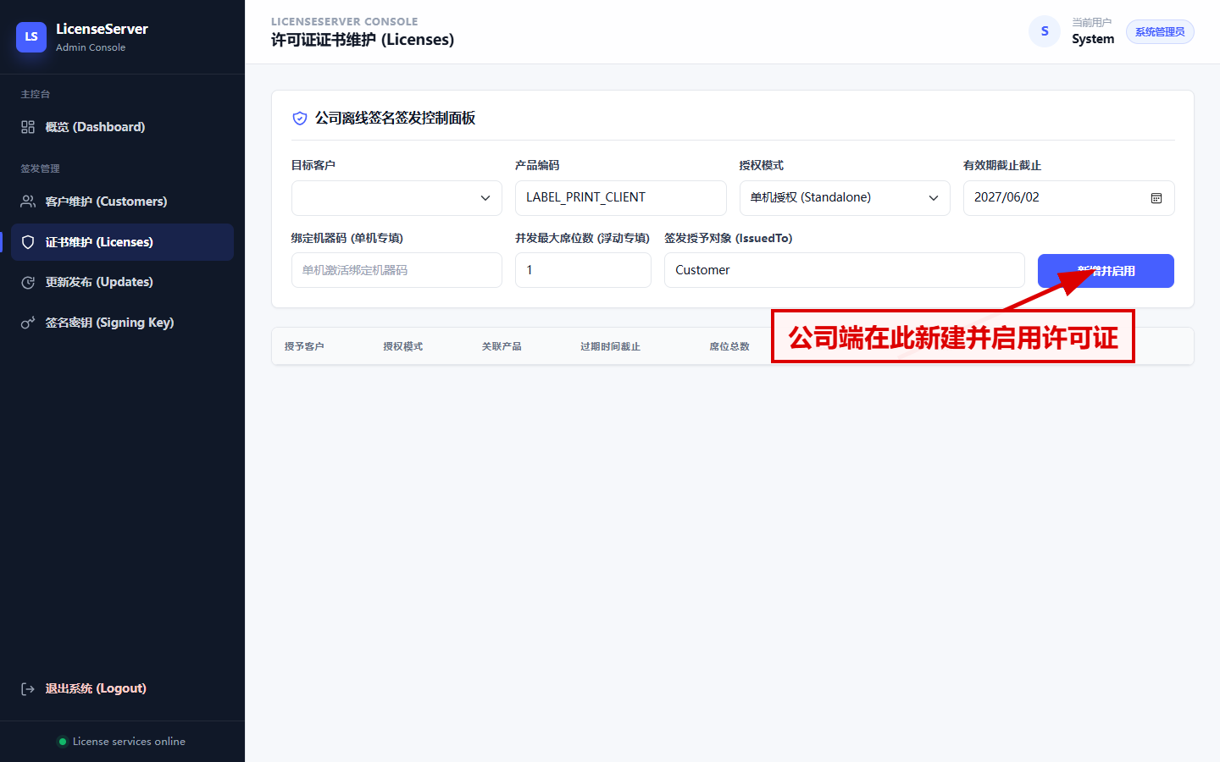
图 8：公司端许可证签发页面

4.6 更新发布（公司端可用）
公司端也可以使用“更新发布”页面统一管理客户端版本发布。
操作步骤：
- 点击左侧“更新发布”。
- 填写产品编码。
- 填写通道，例如 stable。
- 填写版本号，例如 1.0.1。
- 勾选或取消“强制更新”。
- 选择 Velopack release 压缩包。
- 填写更新说明。
- 点击提交。
- 系统上传、解压并保存元数据。
- 页面顶部显示上传结果消息。
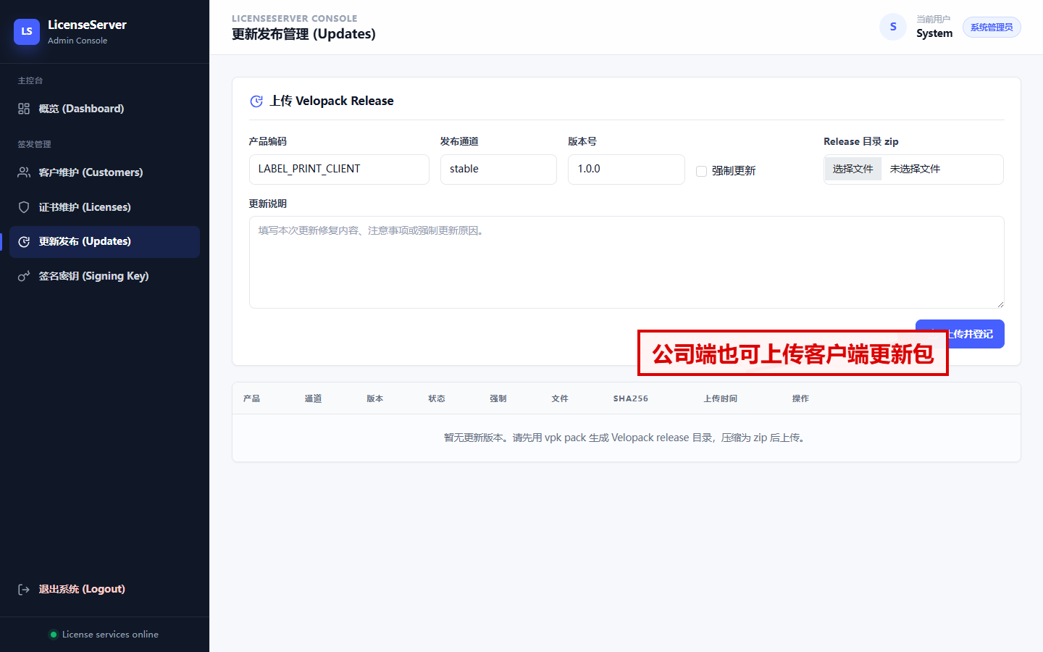
图 9：公司端更新发布页面

5. 客户端模式使用说明

5.1 客户端模式的适用场景
客户端模式适用于客户现场或局域网内部署。此模式不保存私钥，也不执行离线签发，而是承担以下职责：
- 导入公司已经签名好的浮动许可证
- 向现场标签打印客户端提供浮动授权 API
- 监控当前在线会话和占用席位
- 提供现场更新托管
该模式的核心原则是：不接触私钥，只验证签名和管理会话。

5.2 首页概览（客户端）
客户端模式下的首页仍显示系统概览，但重点应关注：
- 存量许可证数量
- 实时浮动会话数量
- 当前是否已经导入可用的浮动许可证
操作步骤：
- 登录成功后进入“概览”页面。
- 重点查看许可证数量和会话数量。
- 如果许可证尚未导入，应先进入“证书维护”页面执行导入。
- 如果现场终端无法获取授权，应进一步检查“在线会话”页面和许可证状态。
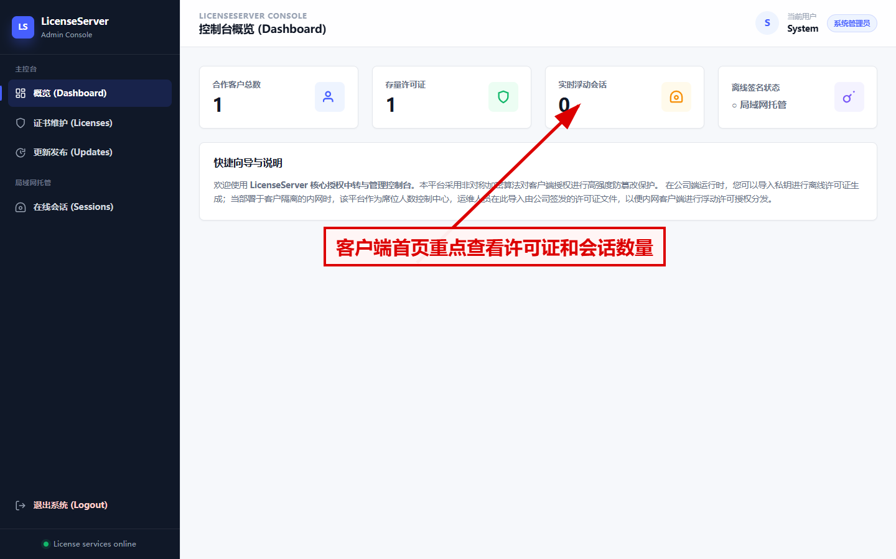
图 10：客户端首页概览

5.3 导入公司已签名浮动许可证（客户端专用）
客户端模式下，“证书维护”页面不会显示公司签发面板，而是只显示“导入公司已签名许可证（局域网端）”表单。
导入时，系统执行以下规则：
- 只允许导入已经签名的许可证 JSON 内容。
- 只允许导入 Floating 浮动许可证。
- 不允许在本地新建单机许可证。
- 不允许在本地新建浮动许可证。
- 不允许在本地导入或管理私钥。
操作步骤：
- 进入“证书维护”页面。
- 将公司端提供的密文 JSON 许可证完整粘贴到文本框中。
- 点击“验证数字签名并导入数据库”。
- 系统执行以下检查：
  - JSON 是否可正确反序列化；
  - 数字签名是否有效；
  - 授权模式是否为 Floating；
  - 许可证是否过期；
  - 是否包含 AccessKey。
- 如果许可证合法且客户不存在，系统自动创建客户记录。
- 如果许可证编号已存在，系统执行覆盖更新。
- 如果许可证编号不存在，系统新增记录。
- 导入成功后，该服务端开始具备浮动授权托管能力。
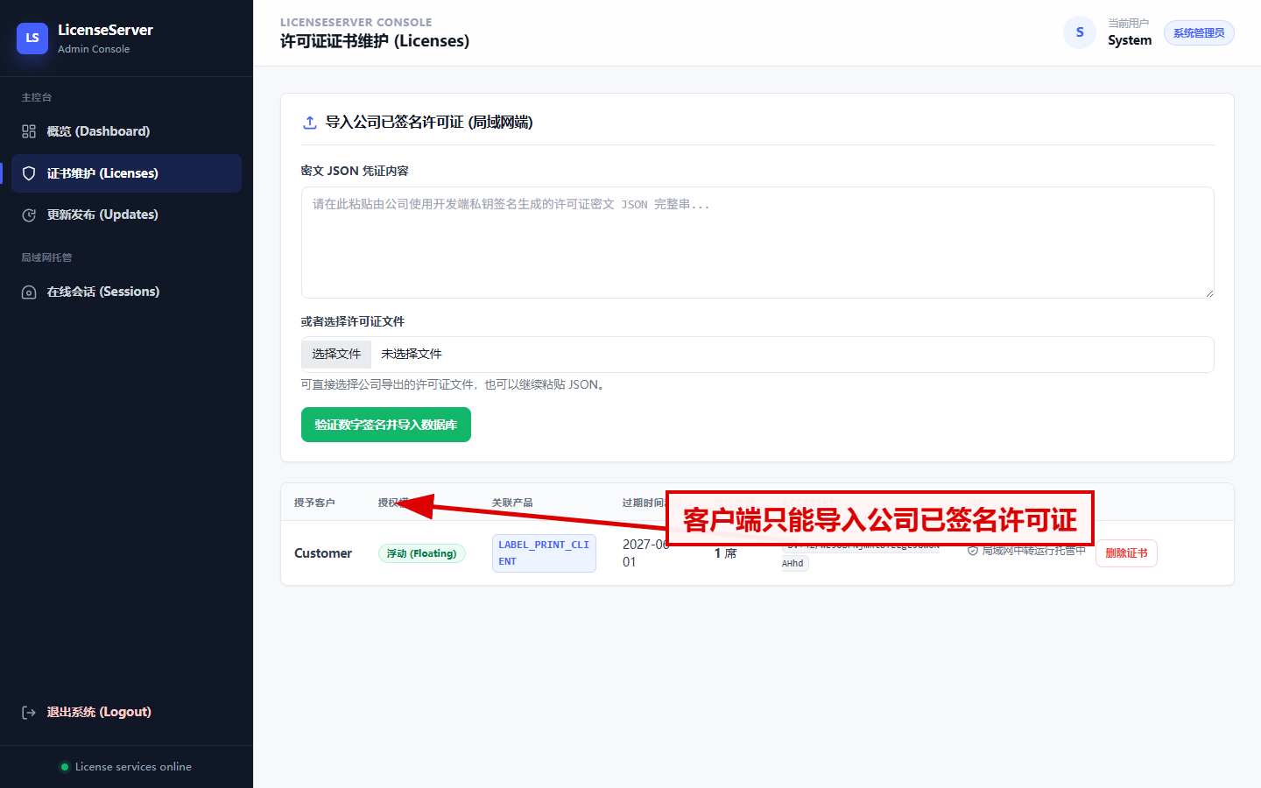
图 11：客户端许可证导入页面

5.4 在线会话管理（客户端专用）
客户端模式下，左侧菜单会显示“在线会话”，用于管理现场标签打印客户端占用的浮动授权席位。
操作步骤：
- 点击左侧“在线会话”进入页面。
- 查看会话列表中的：
  - 机器标识
  - 机器名称
  - 产品编码
  - 登录时间
  - 最后心跳时间
- 如果发现某个终端异常占用席位，点击该行“释放”按钮。
- 在确认提示中确认执行。
- 系统立即删除该会话并释放一个浮动席位。
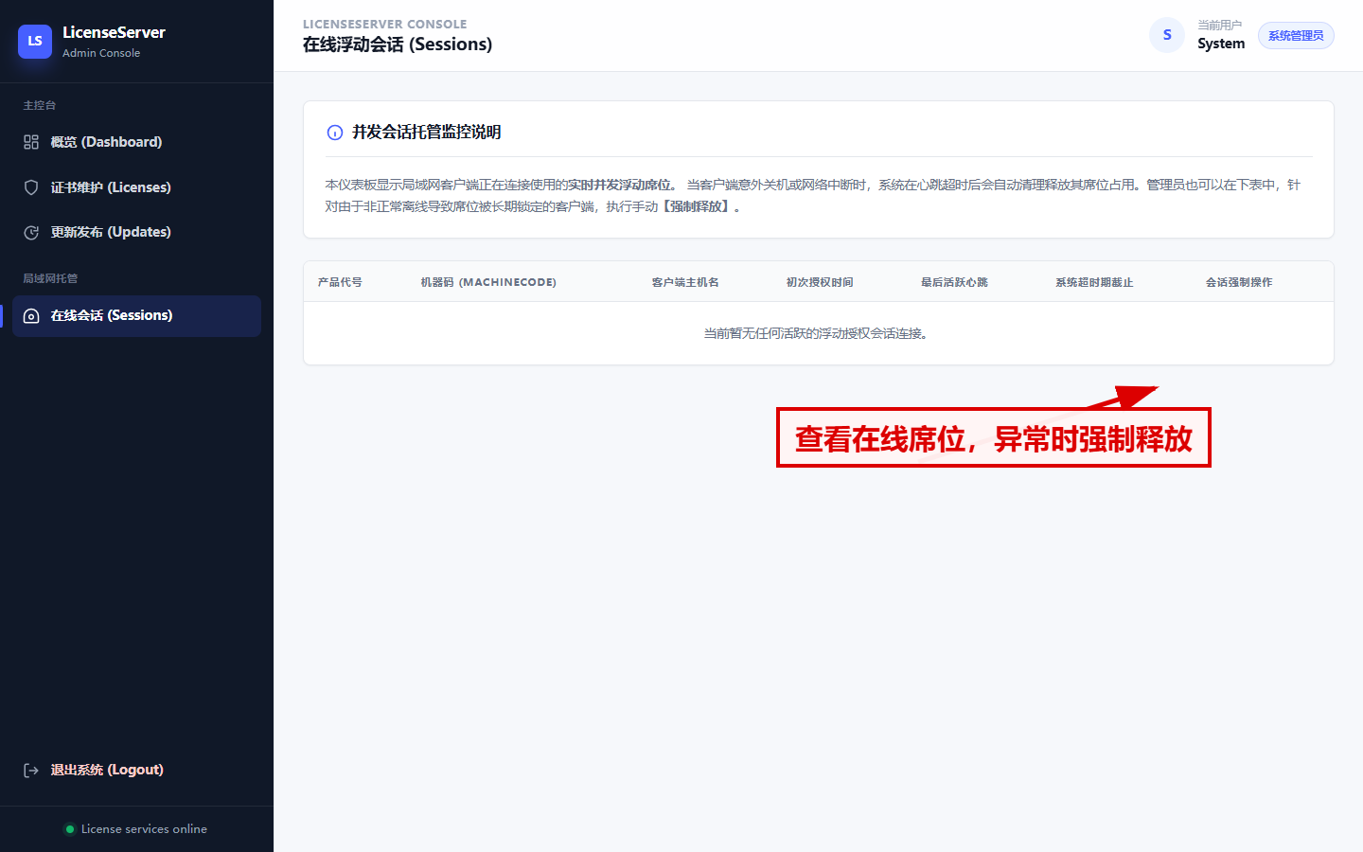
图 12：客户端在线会话管理页面

5.5 客户端与服务端的授权接口对接流程（客户端专用）
客户端模式下，标签打印客户端程序通过以下接口和当前服务端交互：

5.5.1 获取授权
- 标签打印客户端启动后，向 /api/license/acquire 发送请求。
- 请求内容包含：
  - ProductCode
  - AccessKey
  - MachineCode
  - MachineName
- 服务端验证 AccessKey、产品编码、许可证模式、是否过期、是否禁用。
- 如果席位未满，服务端返回：
  - Token
  - HeartbeatIntervalSeconds
  - ExpireTime
  - IssuedTo

5.5.2 维持心跳
- 客户端定时向 /api/license/heartbeat 发送当前 Token。
- 服务端刷新该会话的最后心跳时间和过期时间。
- 如果会话不存在或已过期，服务端返回失败信息。

5.5.3 释放会话
- 客户端退出时，向 /api/license/release 提交当前 Token。
- 服务端删除该在线会话。
- 对应浮动席位立即释放。
此部分主要供现场实施和联调排障使用。

5.6 更新发布（客户端常用）
客户端模式同样可以使用“更新发布”页面，用于在客户现场内网发布或托管标签打印客户端更新包。
操作步骤：
- 点击左侧“更新发布”。
- 填写产品编码。
- 填写发布通道，例如 stable。
- 填写版本号。
- 选择更新包压缩文件。
- 填写更新说明。
- 点击提交。
- 系统完成上传并建立版本记录。
- 可在版本列表中启用、禁用、标记强更或删除记录。
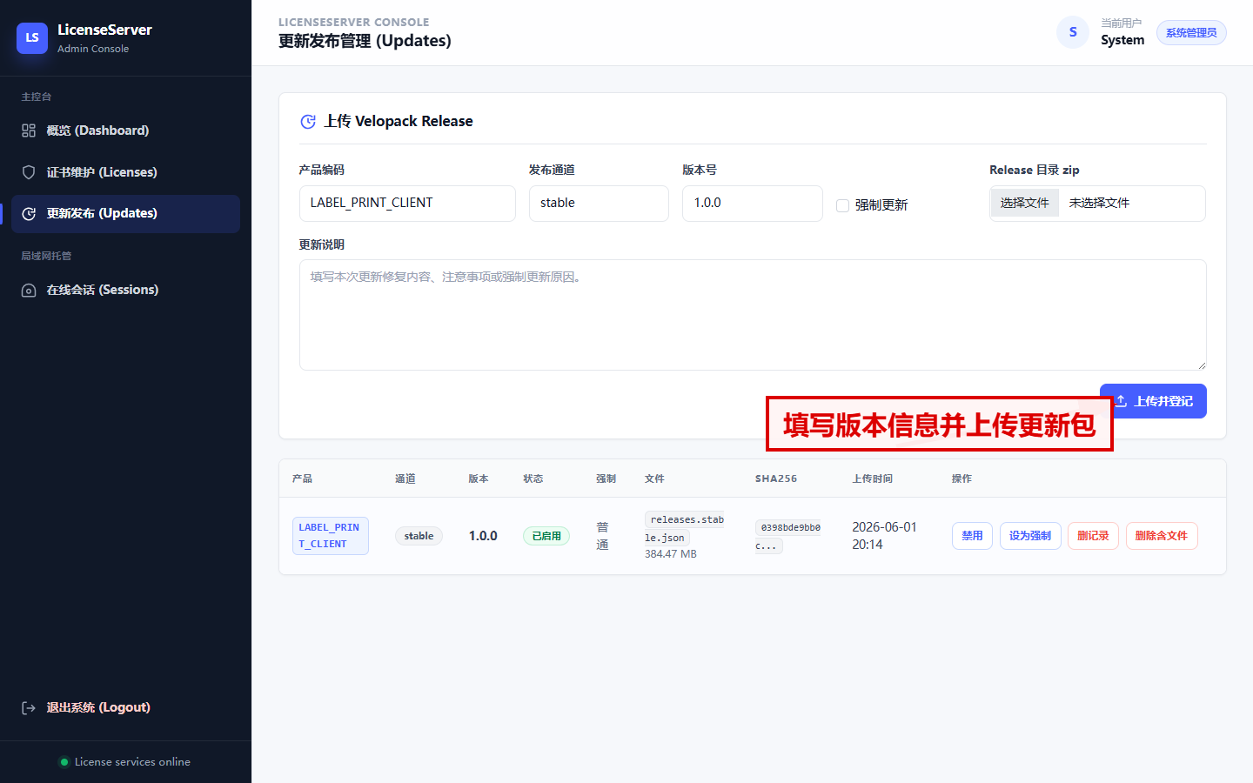
图 13：客户端更新包上传表单
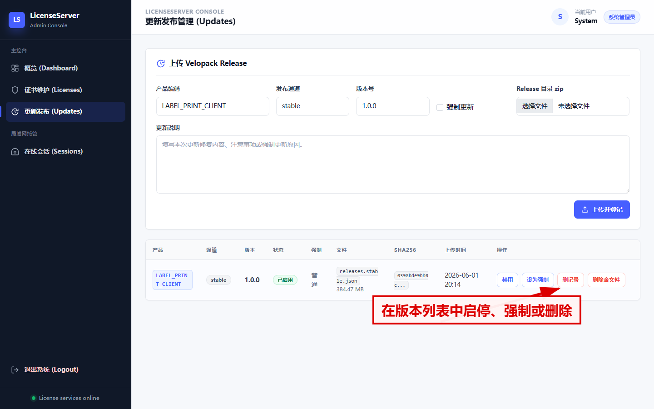
图 14：客户端更新版本列表

5.7 退出登录
操作步骤：
- 在左侧导航底部点击“退出系统”。
- 系统清除当前管理员 Cookie。
- 浏览器跳转回登录页。

6. 注意事项

6.1 公司端模式注意事项
- 公司端必须运行在公司可控环境，不应直接部署在客户现场。
- 公司端必须妥善保管 LICENSE_SERVER_MASTER_KEY。
- RSA 私钥属于高敏感信息，只能在公司端导入。
- 浮动许可证生成后显示的 AccessKey 只提示一次，应立即登记保存。

6.2 客户端模式注意事项
- 客户端模式不要配置主密钥，也不要导入私钥。
- 客户端模式只允许导入公司已签名的浮动许可证，不允许本地自建授权。
- 如果在线席位不足，应先检查会话列表中是否存在僵尸会话，再决定是否强制释放。
- 如果标签打印客户端无法获取授权，应同时检查：
  - 产品编码是否一致；
  - AccessKey 是否正确；
  - 许可证是否过期；
  - 当前席位是否已满。

6.3 更新与安全注意事项
- 上传文件必须是合法的 Velopack release 压缩包。
- 上传文件大小不能超过系统配置中的最大上传限制。
- 删除“记录含文件”前，应确认对应版本已经不再需要向客户端提供。
- 正式环境建议使用 HTTPS。

